《气温曲线、降水量柱状图的阅读》学程拓展
“另类”气候统计图
气温曲线和降水柱状图是气候统计图中最常见的类型，是中学地理考查的重点。但是气温、降水统计数据的呈现方式除此以外还有多种，我们一起来了解一下吧。
- 点状图
图1中12个点分别表示一地12个月的气温、降水状况，从图中能够判读1月、7月〔代表冬夏季〕的气温、降水特点及其组合情况，由此来判断气候类型和特征。
同学们可以根据图1判读这是哪种气候类型吗？
图1
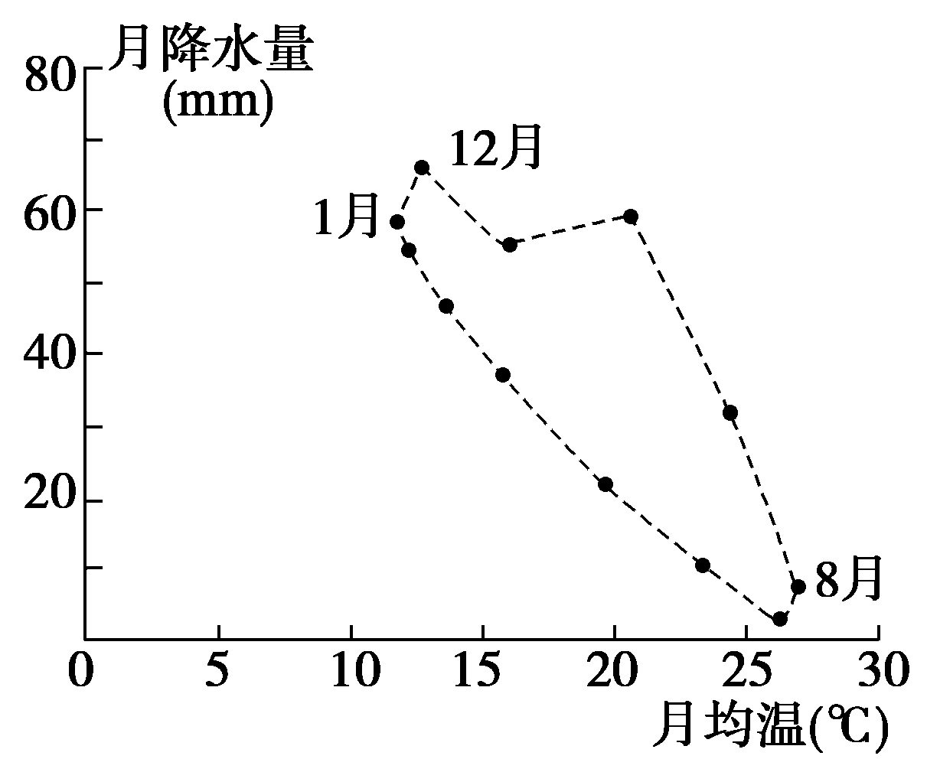
- 点状折线图
图2折线图实际是点状图的一种，只是各月之间用折线连起来。判读方法与判读点状图相同。
同学们能够读图2，说出其气候特征吗？
图2

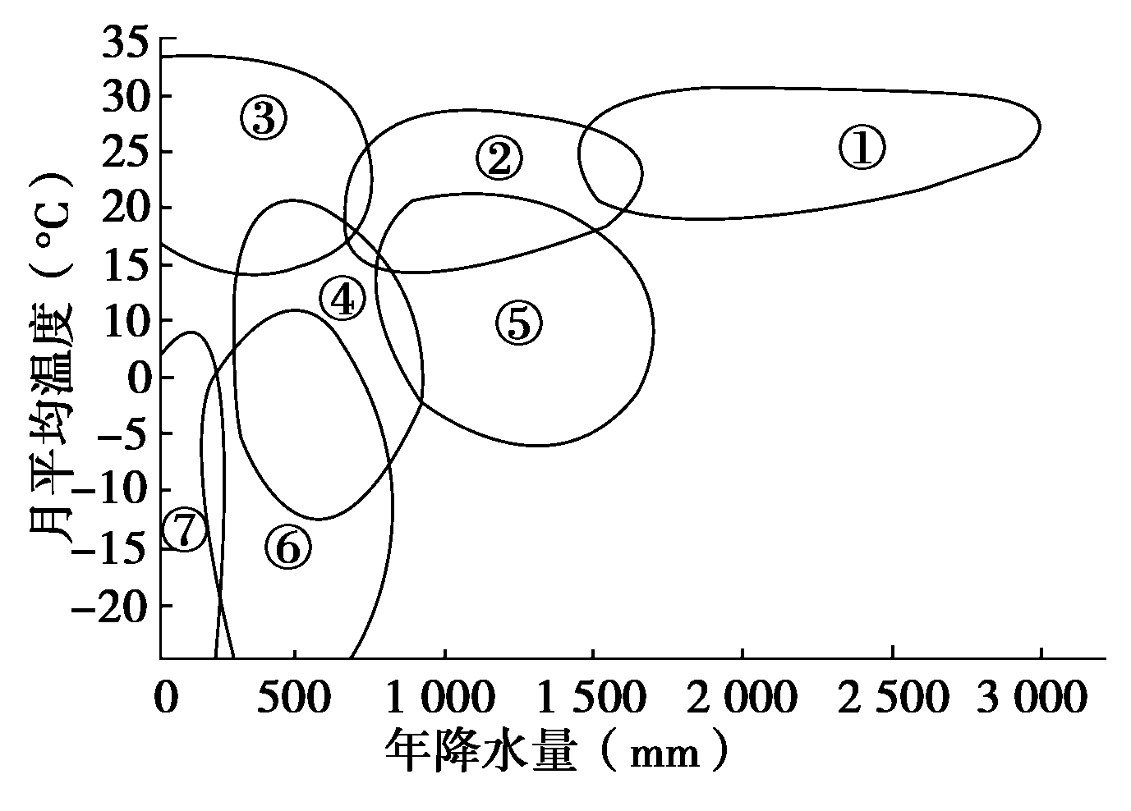
- 气温降水变率范围图
图3将气温、降水点状图中各点用平滑曲线连接起来，图中一条曲线对应一种气候类型。据各曲线的上下或左右最大长度可计算出每类气候气温年较差或降水量变化幅度，进而能分析各类气候的特点。
同学们能够读出图中①的气候类型吗？
图3

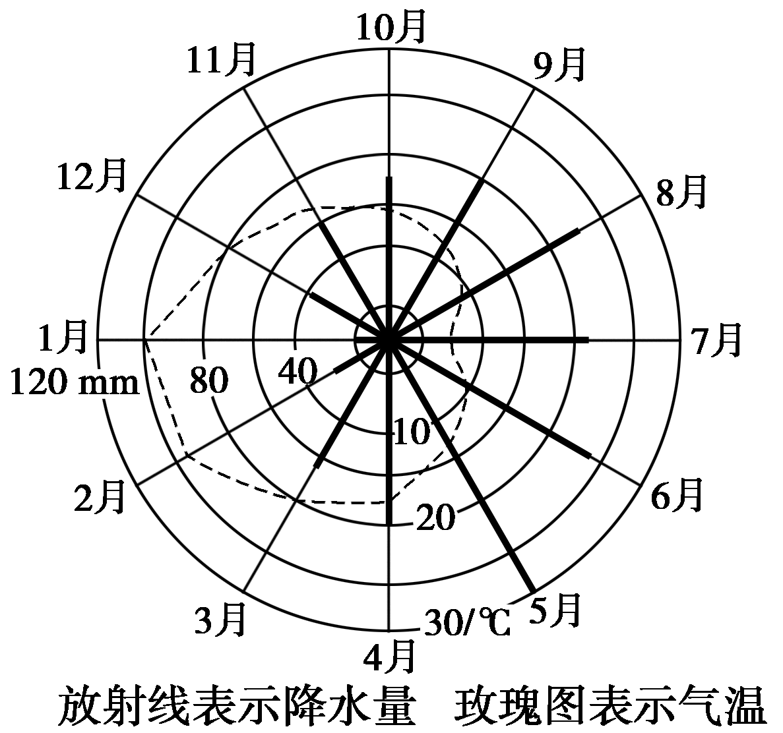

- 气温降水玫瑰图
图4
图4有12条放射状线，分别表示12个月，各同心圆表示气温、降水量数值，由内向外增大。该图中的粗线条表示降水量，折线表示气温，同学们能够读出这是哪种气候类型吗？

参考答案：1.地中海气候 2.夏季炎热干燥，冬季温和多雨（都中海气候）
3.热带雨林气候 4.地中海气候

